网络通信

1. 网络通信：
2. IP地址：
3. 端口：
4. 协议：
5. **HTTP是应用层协议，注意TCP和UDP协议是传输层协议。**

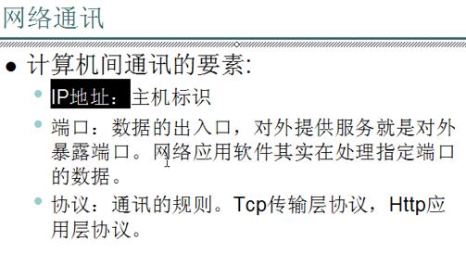

1. HTTP协议：

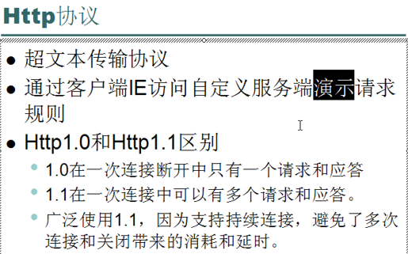

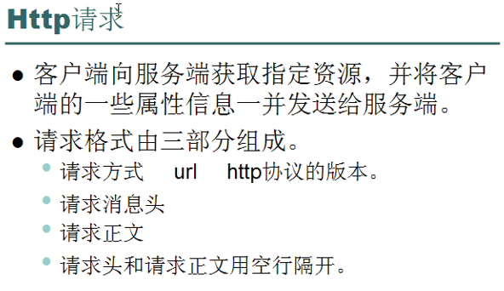

迅雷有自己的通讯协议如thunder：//jdkjfklsjlgdkjk=jdhsfjh

1. 请求消息头：

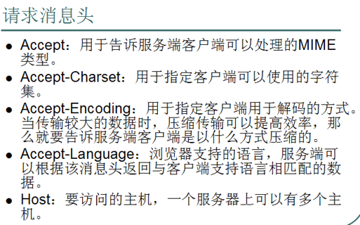

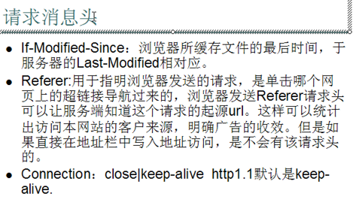

1. 示例：

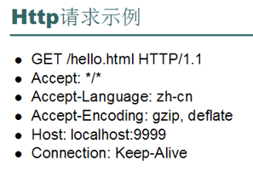

1. 请求行信息：

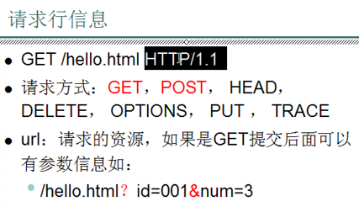

1. get和post的区别：

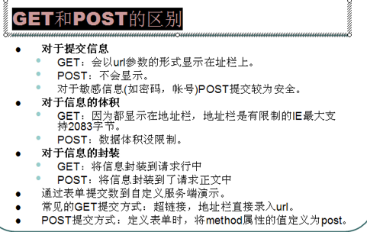

1. 对于敏感信息，一般使用**post提交**；
2. 利用post提交可以**指定编码**。
3. Accept-Language

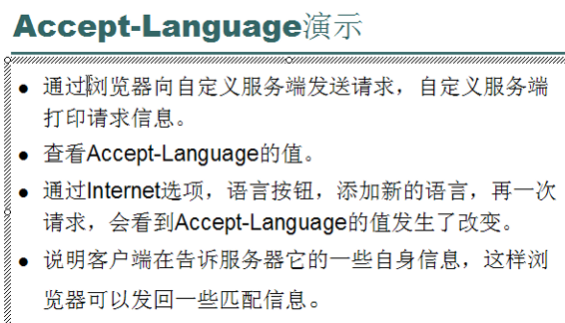

1. HTTP应答：

